INSTITUTO FEDERAL DE EDUCAÇÃO, CIÊNCIA E TECNOLOGIA
DE SÃO PAULO

Campus São João da Boa Vista
Trabalho Final de Curso
4º ano – Curso Técnico em Informática
Prof. Breno Lisi Romano

Elaboração dos Casos de Testes Referentes ao Módulo Relatórios, Módulo 04, do Sistema Indra.

Aluno: Kyara Madeleine Freitas
Prontuário: 1320734

São João da Boa Vista – SP
2016
Resumo

Texto do resumo...
Sumário

1 Introdução 4
2 Desenvolvimento 5
3 Conclusões e Recomendações 6
4 Referências Bibliográficas 7

Introdução

O Sistema Indra, desenvolvido pela turma do 4º ano Técnico em Informática do ano de 2016, composta por 33 alunos, da instituição de ensino Instituto Federal de Educação, Ciência e Tecnologia de São Paulo, Campus São João da Boa Vista e o professor Breno Lisi Romano da matéria Pratica de Desenvolvimento de Sistemas e o professor Luis Ângelo Valota Francisco da matéria Aplicações para Web 2. Este sistema é um projeto que visa o controle e a visualização de estações meteorológicas no intuito de ajudar os moradores da cidade de São João da Boa Vista e região, alertando-os sobre possíveis enchentes, tempestades, entre outros, a fim de que tal região não sofra por não ter conhecimento de possíveis catástrofes naturais futuras, como o ocorrido em março de 2016, onde uma chuva forte de quase uma hora ocasionou no alagamento de algumas ruas da cidade de São João da Boa Vista, cujo resultado encontra-se apresentado na Figura 1.

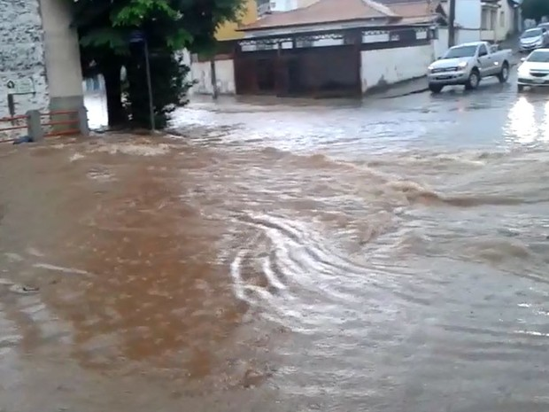
Figura 1: Alagamento na cidade de São João da Boa Vista no ano de 2016
(Foto: Willian Ferreira Júnior/ EPTV)

Para que tal sistema seja feito com eficácia e perfeição foi se então divido a turma, mencionada a cima, em cinco módulos, sendo eles: Mod01 (Módulo): Usuários, responsável por perfis de usuários e a parte administrativa. MOD02: PCDs (Plataforma de Coleta de Dados), responsável por gestão de PCDs. MOD03: Medições, responsável pela gestão de medições das PCDs. MOD4: Relatórios, responsável pela gestão de relatórios tabulares e gráficos. MOD05: Alertas, responsável pela gestão de Alertas Críticos de PCDs.
Cada um destes cinco módulos possui:
Analistas, esses que trabalham com a criação e modificação de documentos relacionados ao sistema. DBAs (Analista de Banco de Dados), esses que trabalham com a elaboração e modificação do Banco de Dados. E por fim Desenvolvedores que trabalham com a produção e modificação de códigos do sistema.
Os alunos possuem um destes três papéis, embora todos trabalhem em todas as partes do projeto é preciso que haja responsáveis por determinadas áreas para que elas sejam desenvolvidas com eficácia.
Um papel depende do outro. Para que o projeto seja feito com qualidade em sua totalidade os alunos devem trabalhar em harmonia, primeiro dentro de seus determinados módulos e depois dentro do sistema ao todo, independentemente de seu “cargo”.
O objetivo deste trabalho é apresentar a importância da elaboração do caso de teste do Módulo Relatórios, tal documento visa procurar erros nos protótipos construídos até o momento, testar a qualidade e conferir se suas funcionalidades estão de acordo com a Documentação do Caso de Uso. No intuito de que os erros que sejam encontrados possam ser posteriormente corrigidos antes da conclusão do projeto ao todo e que nada que seja preciso falte ou funcionalidades não necessárias sejam implantadas, a fim de que este sistema possa ser levado ao público com total qualidade e eficácia.

Desenvolvimento
- Introdução, importância do caso de uso para a construção do caso de teste

O Caso de Teste é um documento que apresenta e confere se o sistema em desenvolvimento está de acordo com os requisitos e funcionalidades pré-definidas no documento de Caso de Uso, este que tem como finalidade documentar a sequência de eventos que um Ator (um agente externo) pode seguir usando o sistema completo, do início ao fim, incluindo fluxos alternativos que ele pode seguir e as ações do sistema perante o ato feito pelo Ator. O Caso de Teste não é capaz de ser executado, se quer criado sem o Caso de Uso, pois é a partir dele que se sabe quais as funcionalidades que se deve testar, jugando se o template está de acordo com o Caso de Uso e se suas funcionalidades, já determinadas, estão funcionando corretamente.

- O que é Caso de Teste segundo especialista.

Segundo alguns especialistas no assunto, Caso de Teste é: “Verificar se o software está fazendo o que deveria fazer, de acordo com os seus requisitos, e não está fazendo o que não deveria fazer; Processo de executar um programa ou sistema com a intenção de encontrar defeitos (teste negativo). ” Glen Myers – 1979
“ Qualquer atividade que a partir de um atributo ou capacidade de um programa ou sistema seja possível determinar se ele alcança os resultados desejados” Bill Hetzel – 1988

- A importância do caso de teste
- Vantagens do caso de teste
- Impacto dos defeitos no Software
- Processo de criação do caso de teste
- Execução dos testes

Conclusões e Recomendações
Imagem: http://g1.globo.com/sp/sao-carlos-regiao/noticia/2016/03/chuva-em-sao-joao-da-boa-vista-sp-causa-pontos-de-alagamentos-fotos.html

Referências Bibliográficas

http://www.tiespecialistas.com.br/2015/12/teste-de-software/ [29/09/2016]
Itens da referência (se houver)...

